Proyecto de Fin de Carrera

Sistema para la Gestión de Entrega de   
Servicios Generales y Mantenimiento a Hogares

PROCESOS DE NEGOCIO

**Historial de revisiones**

|  |  |  |  |  |
| --- | --- | --- | --- | --- |
| **Ítem** | **Fecha** | **Versión** | **Descripción** | **Responsable** |
| 1 | 25/08/2013 | 1.0 | Primera versión | Christian Méndez |

Tabla de Contenidos

1. Introducción 4

2. Propósito 4

3. Alcance 4

4. Referencias 4

5. Procesos de Negocio 5

5.1. Proceso General - Macroproceso 5

5.2. Registro de Proveedores y Clientes 6

5.3. Búsqueda y Selección de Proveedores 7

5.4. Recarga de Leads y Habilitación de Proveedores 8

5.5. Cierre y Retroalimentación (post-servicio) 9

**Procesos de Negocio**

# Introducción

El presente documento comprende la documentación de los procesos de negocio involucrados en el modelo de negocio propuesto en el proyecto de fin de carrera y además forma parte de uno de los resultados esperados del proyecto en cuestión.

# Propósito

El propósito de este documento es modelar cada uno de los procesos que pertenecen y están relacionados con el modelo de negocio, para que así se pueda comprender de manera gráfica el proceso completo, cada una de sus partes, así como la interacción entre los distintos stakeholders (clientes, proveedores, y suministradores). Para el modelado de los procesos, se utilizó la notación BPMN (Business Process Modeling Notation), en su versión 2.0.

# Alcance

El alcance del presente abarca la documentación de los procesos de negocio asociados al modelo de negocio del proyecto de fin de carrera. Dichos procesos comprenden:

* Proceso General - Macroproceso
* Registro de clientes y proveedores
* Búsqueda y selección de proveedores
* Recarga de leads y habilitación de proveedores
* Cierre y retroalimentación (post-servicio)

# Referencias

Para elaborar el presente documento se hace uso y referencia a los siguientes documentos:

* Documento de Proyecto de Fin de Carrera – Tesis
* Caso de Negocio
* Reglas de Negocio

# Procesos de Negocio

## Proceso General - Macroproceso

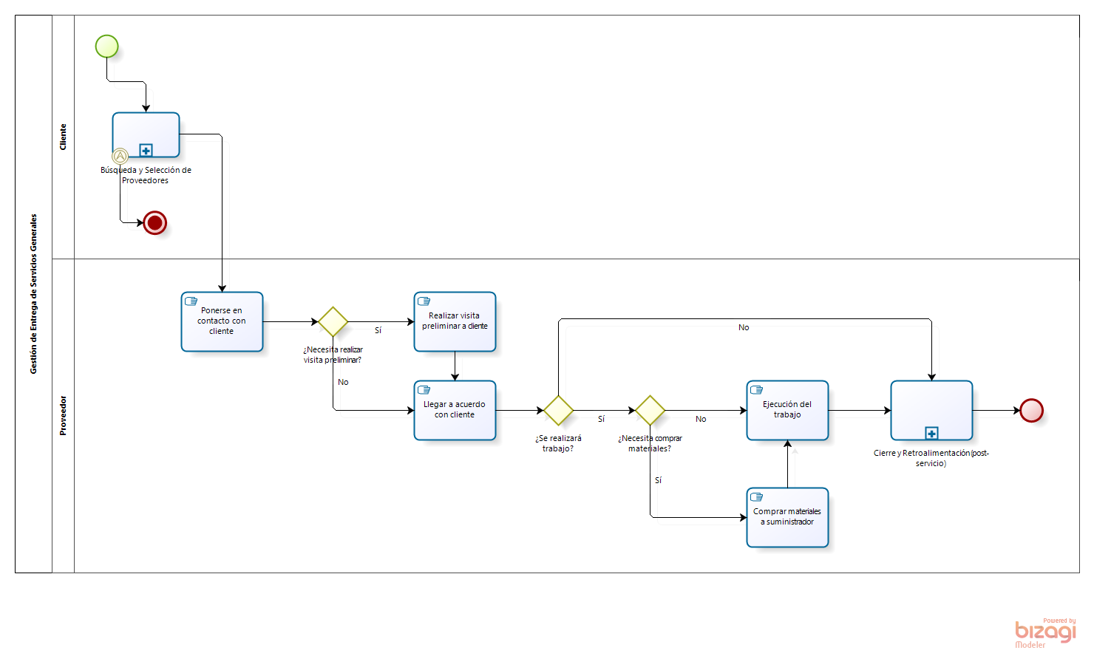

## Registro de Proveedores y Clientes

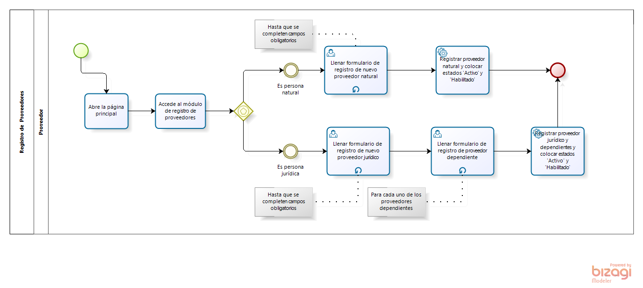

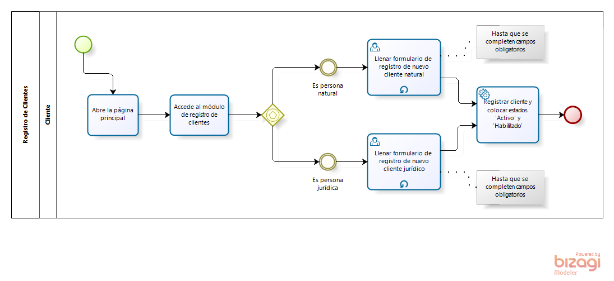

## Búsqueda y Selección de Proveedores

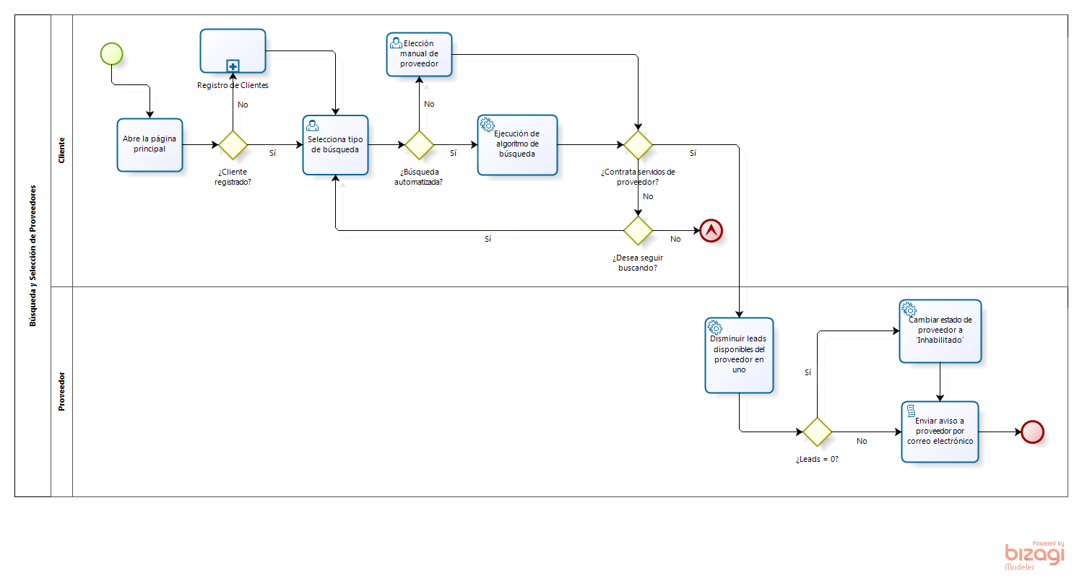

## Recarga de Leads y Habilitación de Proveedores

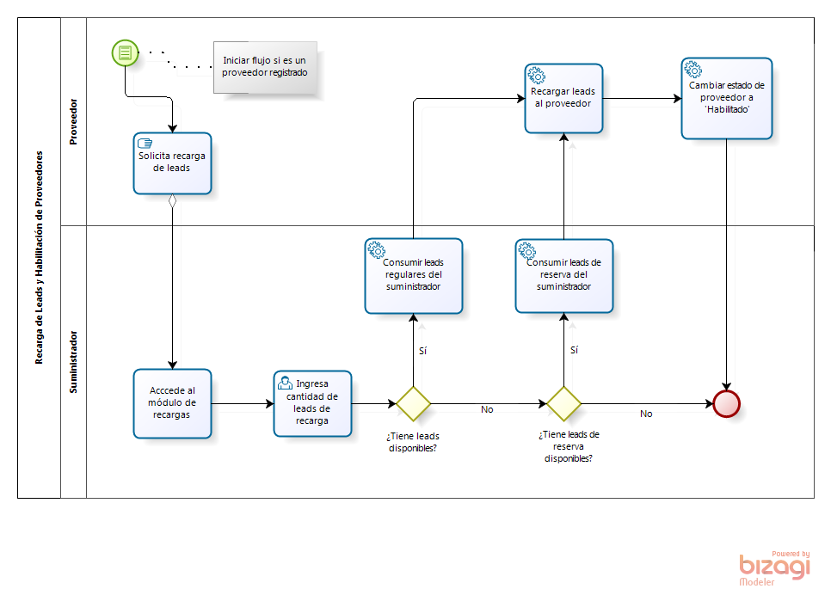

## Cierre y Retroalimentación (post-servicio)

